Mustafa Kemal Atatürk’ün Yaptığı Yenilikler Nelerdi?
Mustafa Kemal Atatürk'ün yaptığı yenilikler nelerdir? Hangi alanlarda yenilikler yapmıştır? Cumhuriyetin İlanı ile başlayan tüm yenilikler nelerdir? İşte, bütün ayrıntılarıyla Atatürk'ün yaptığı yenilikler!
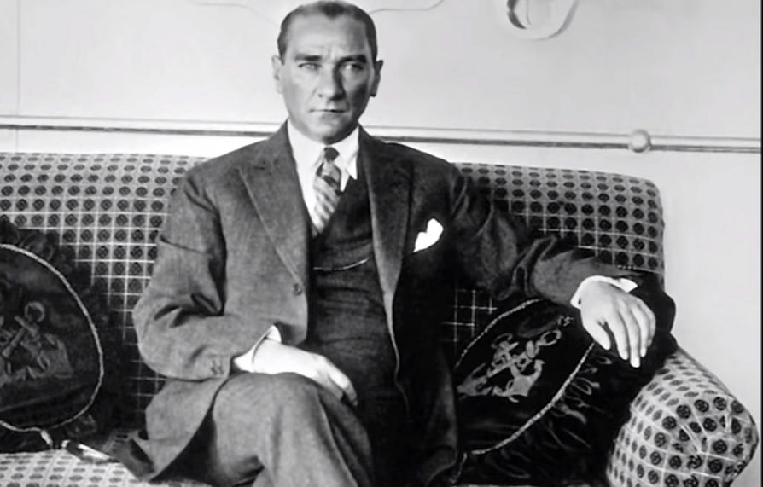

Atatürk’ün yaptığı yenilikler sayesinde bir millet yeniden varoluş sürecini başlatmıştır. Özellikle yaşanılan çağın çok gerisinde kalan Osmanlı Devleti’nin yıkılması ile beraber yeni kurulan Türkiye Cumhuriyeti bağımsızlığını ilan ettiği günden itibaren çağı yakalama savaşı içerisinde bulunmuştur.
Mustafa Kemal Atatürk liderliğinde kurulan Türkiye Cumhuriyeti 24 Temmuz 1923 tarihinde imzaladığı Lozan Barış Antlaşması ile beraber tam olarak bağımsızlığını kazanmıştır. Avrupalı devletlerin boyunduruğundan kurtulan ve kendi yolunu kendi çizme kararlığını gösteren Mustafa Kemal bu tarihten itibaren bir takım yenilikler yapmıştır.
Mustafa Kemal’in 1923 tarihinden vefat ettiği 1938 yılına kadar geçen 15 senelik sürede yapılan yenilikler Türkiye Cumhuriyeti’nin çağı yakalamasını sağlamıştır. Peki Atatürk' ün yaptığı yenilikler nelerdir?

İdari Alanda Yapılan Yenilikler
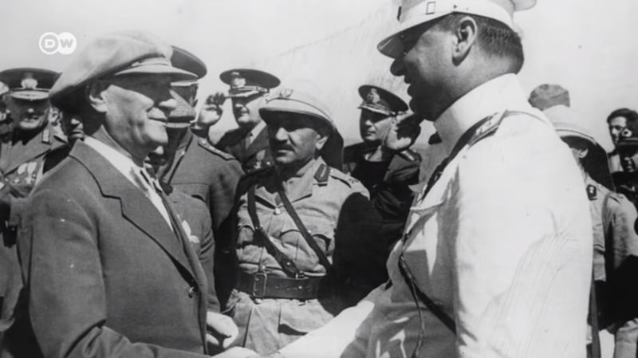
Osmanlı Devleti kuruluş tarihinden itibaren saltanat dediğimiz babadan oğula geçen bir idare ile yönetilmekte idi. Bu da kimi zaman yöneticilerin vasıflarının ülke yönetebilmek adına yetersiz olduğu durumlarda ülkeyi zor durumlara sürüklemekte idi.
Lise yıllarında Avrupa’yı ve çağdaş yönetim biçimlerini inceleme fırsatı bulan Mustafa Kemal demokrasi ile yönetimi benimsemiş bir liderdi. Bu durumu Kurtuluş Mücadelesinde gerçekleştirdiği kongre ve genelgelerde açık şekilde belirtmişti. Sonrasında ise 23 Nisan 1920 tarihinde Büyük Millet Meclisi’ni kurmuş ve mücadeleyi buradan milletin temsilcileri ile beraber yürütmüştür. Meclisin açılması Atatürk’ün yaptığı yenilikler hareketinin ilk adımıdır.
Lozan Barış Antlaşması ile Osmanlı Devleti’nin yıkılıp bağımsızlığın kazanılmasının ardından idari alanda yenilikler ile bir milletin yeniden doğuş serüveni başlamıştır.

Cumhuriyetin İlanı
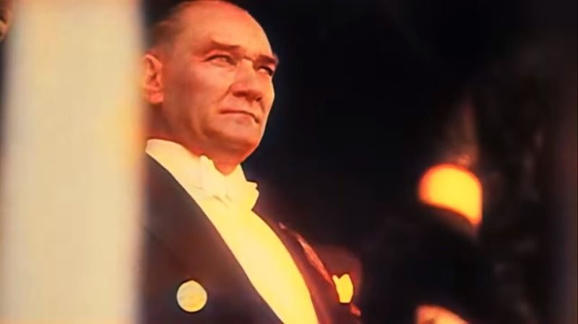
Atatürk’ün yaptığı yenilikler Cumhuriyetin ilanı başlamıştır. 29 Ekim 1923 tarihinde idari alanda yapılan bu yenilikle beraber devlet yönetimi Osmanlı hanedanından alınarak yüce Türk milletine verilmiştir.
Cumhuriyetin ilanı ile beraber siyasi partilerin kurulma serüveni başlamıştır. İlk olarak Cumhuriyet Halk Fırkası kurulmuştur. Ardından Terakkiperver Cumhuriyet Fırkası ve Serbest Cumhuriyet Fırkası kurulmuş olsa da bu iki parti Cumhuriyet düşmanlarının faaliyetleri nedeniyle kapatılmışlardır.
1926 tarihinde Türk kadını Avrupa’da ki kadınlardan önce seçme ve seçilme hakkı kazandı. 1930 yılında Muhtar, 1933’de Belediye Başkanı, 1934’de ise Milletvekili seçilebilme hakkına sahip oldu.
Cumhuriyetin ilanı “ egemenlik kayıtsız şartsız milletindir” söyleminin tastamam uygulanmış halidir.

Halifeliğin Kaldırılması
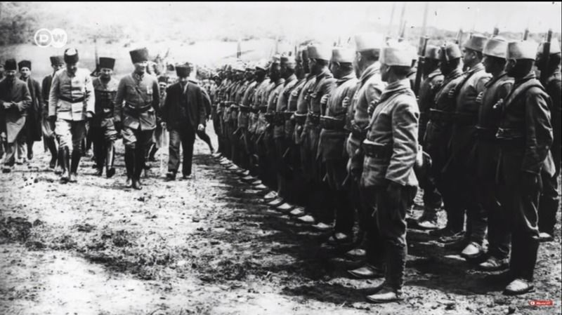
Halifelik kurumu demokrasi ile çelişen bir kavramdır. Çünkü halifelik makamı ile halk Allah adına yönetilirken, demokraside halk kendi kendisini yönetmektedir. Bu sebepten dolayı halifelik ve Mustafa Kemal’in yerleştirmek istediği demokrasi kavramı birbiri ile taban tabana zıttı.
Bunun yanında Mustafa Kemal devlet yönetimi içerisinde yer vermek istediği Laiklik ilkesi ile halifelik birbiri ile çelişmekte idi. Yani halifelik makamı Atatürk’ün yaptığı yenilikler ve yapmayı planladığı devrimler açısından bir engel teşkil ediyordu.
Bu sebeplerden dolayı halifelik 3 Mart 1924 tarihinde kaldırılmıştır. Halifelik kaldırıldıktan sonra Diyanet İşleri Başkanlığı kurularak Laiklik için önemli bir adım atılmıştır. 1937 yılında ise Laiklik ilkesi Anayasa’nın 2.maddesi ile resmi olarak yürürlüğe girmiştir.

Sosyal Alanda Yapılan Yenilikler
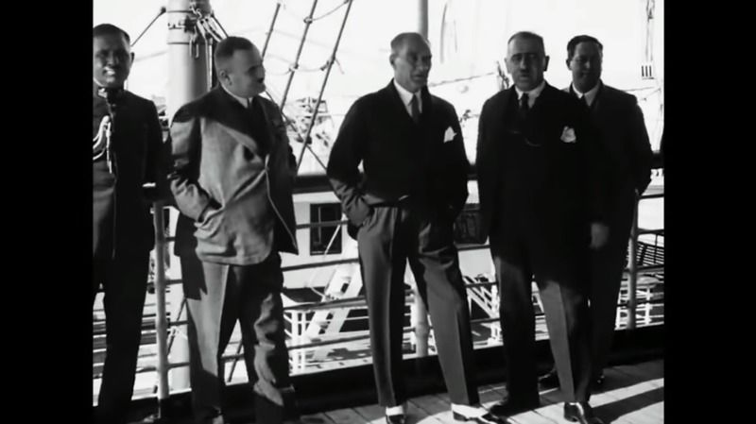
Osmanlı döneminde halk kendi içerisinde gruplara ayrılmış durumdaydı ve bu halk arasında bütünleşmenin önünde büyük bir engel oluşturmaktaydı. Özellikle halkın içerisindeki dini ve ekonomik farklılıklar yoğun biçimde hissediliyordu. Örneğin gayrimüslim bir kişi kendi mahkemelerinde yargılanıp, Müslüman halktan farklı ekonomik haklara sahipti.
Bunun yanında kadın ve erkek sosyal statü gereği eşit değildi. Kadın her zaman erkeğin gerisinde bulunuyordu. Örneğin mahkemelerde 1 erkeğin şahitliği 2 kadının şahitliğine eşitti. Bunun yanında kadın miras hukukunda erkeğe göre dörtte bir oranda pay alabilmekte idi.
Sosyal alanda Atatürk’ün yaptığı yenilikler ile halk arasındaki adaletsizlikler giderilmiştir. Ve toplumun her bireyi devlet karşısında eşit haklara sahip olmuştur.

Mecelle’nin Kaldırılması ve Medeni Kanunun Kabulü
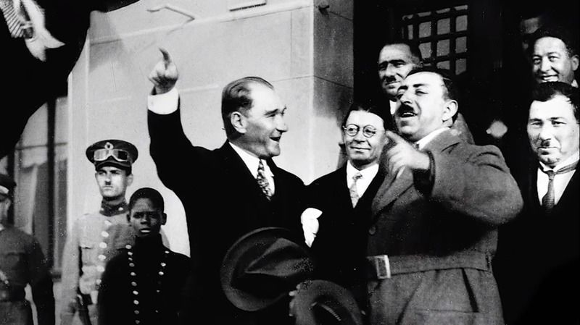
Osmanlı toplumunda kişilerin birbirleri ile ilişkilerini son olarak Mecelle denilen kanun düzenlemekte idi. Fakat bu kanunda da tam anlamı ile eşitlik bulunmuyordu. Bunun yanında Mecelle dini kurallara dayandırıldığı için laiklik ilkesi ile çelişmekte idi. Bu sebeplerden dolayı 17 Şubat 1926 tarihinde Medeni Kanun kabul edilerek Mecelle kaldırılmıştır.
Türk Medeni Kanunun kabulü ile beraber; çok eşlilik kaldırıldı, Resmi Nikah zorunlu hale getirildi, kadınlara boşanma hakkı verildi ve mirasta kadın erkek eşitliği kabul edildi.

Şapka Kanunu
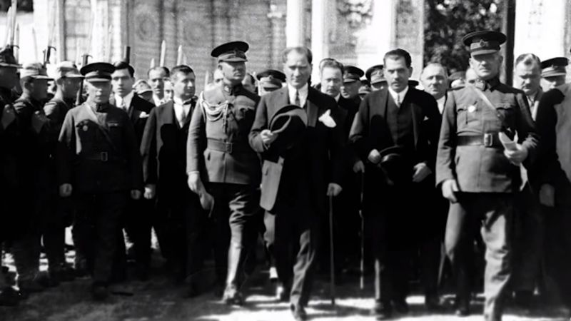
Toplum içerisinde bütünleşmenin önündeki en büyük engellerden birisi kılık kıyafet noktasında insanlar kendi sosyal konumuna göre giyinmesi idi. Yani bir insanın giyinişine göre hangi dine, hangi topluma, hangi sosyal sınıfa ait olduğu ayrıştırılabilmekte idi.
Mustafa Kemal toplumun bu şekilde ayrışmasının önüne geçebilmek için ilk olarak 25 Kasım 1925 tarihinde Şapka Kanunu’nu çıkartarak tüm memurların fes yerine şapka takmasını şart koşmuştur. Bu kanunun memurlar ile sınırlandırılmasındaki amaç toplumun kıyafet kanununa vereceği tepkiyi ölçmekti.
Sonrasında ise toplumun tamamının ortak bir kıyafet anlayışı ile giyinmesi şart koşulmuştur. Bu anlayış Batı tarzında modern ve çağı yakalayan kıyafetlerin giyilmesi şeklindedir.

Soyadı Kanunu
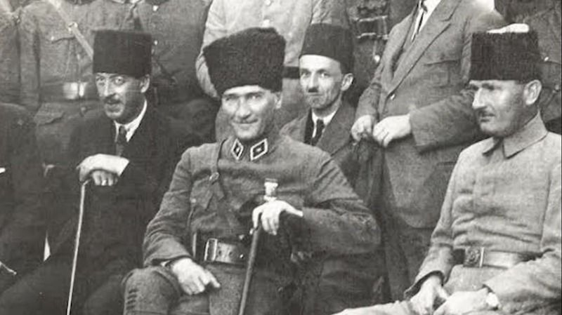
Atatürk’ün yaptığı yenilikler içerisinde Soyadı Kanunu toplumsal bütünlüğü sağlamaya yönelik bir adımdır. Özellikle Osmanlı döneminde kişilerin gerek sosyal gerekse dini mensubiyetlerini açıkça belirtildiği lakaplar toplumsal bütünleşmenin önünde bir engel teşkil ediyordu. Örneğin Ermeni ya da Rumlara ait lakap taşıyan kişiler dışlanabiliyor, mezheplere ait lakap ise toplumun sınıflara ayrılmasına sebep oluyordu.
Ayrıca kullanılan lakaplar birbirine benzediği için resmi işlerin yürütülmesi esnasında zorluklar yaşanmakta idi.
Mustafa Kemal bu durumun önüne geçebilmek için 21 Haziran 1934 tarihinde Soyadı Kanunu’nun çıkarılmasına öncülük etmiştir. Bu kanunla beraber vatandaşlar kendileri belirleyecekleri soyadları taşıyacaklar ve onlarla anılacaklardı. Seçecekleri soy isimler kesinlikle dini ya da sosyal statü belirten sıfatlar arasından seçilmeyecekti. Mustafa Kemal ise Soyadı Kanunu ile beraber Atatürk soyadını almıştır.

Eğitim Alanında Yapılan Yenilikler
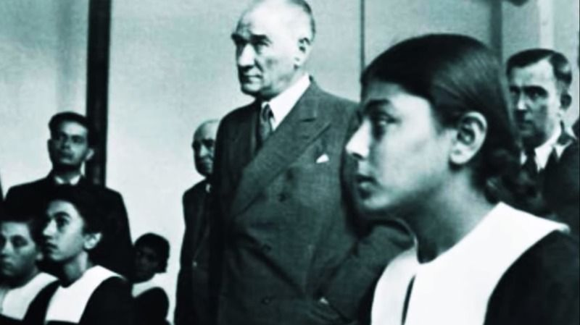
Osmanlı eğitim sistemi içerik itibari ile çağın çok gerisinde kalmış bir yapıya sahipti. Kendisini geliştirmeye ve çağın gereksinimlerine kapalı olan bu eğitim sisteminden sadece erkek çocuklar faydalanabilmekte idi.
Ayrıca bu eğitim sistemi içerisinde birlik ve denetim söz konusu değildi. Örneğin bir vilayet ile başka bir vilayette verilen eğitimler farklılıklar gösterebiliyordu. Bunun yanında yabancılara ait okullar Osmanlı Devleti içerisinde rahatlıkla misyonerlik faaliyetlerini sürdürmekte idiler
Eğitim alanında yaşanan bu çok başlılığın önüne geçmek isteyen Mustafa Kemal eğitim alanında önemli yenilikler gerçekleştirmiştir. Atatürk’ün yaptığı yenilikler konusunda eğitim faaliyetleri önemli bir yer tutar.

Tevhid-i Tedrisat Kanunu
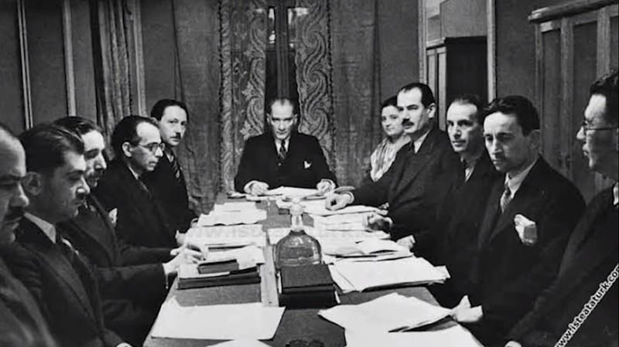
Tevhid-i Tedrisat kelime anlamı olarak eğitimde birlik anlamına gelmektedir. Yapılan bu yenilik hamlesinde Osmanlıca bir ismin kullanılma sebebi bu yeniliğin Cumhuriyet’in ilk yıllarında yapılması idi. 3 Mart 1924 yılında kabul edilen bu kanunla beraber Türkiye Cumhuriyeti sınırları içerisinde faaliyet gösteren bütün okullar yeni kurulan Milli Eğitim Bakanlığına bağlanmıştır.
Çıkartılan bu kanunla beraber bütün okullarda aynı derslerin ve aynı eğitim modelinin benimsenmesi amaçlanmıştır. Verilen eğitimlerle beraber Türk öğrenciler Avrupa’da ki emsalleri ile eşit düzeye gelebileceklerdi.
Ayrıca bu kanunla beraber yabancılara ait okullar kontrol altına alınarak yürüttükleri misyonerlik faaliyetleri engellenmiş oldu.
Ayrıca Tevhid-i Tedrisat Kanunu ile beraber kız çocuklarında erkek çocuklarla aynı sınıflarda eşit eğitim almaları sağlanmıştır. Eğitim herkes eşit ve ücretsiz hale getirilmiştir.

Harf Devrimi
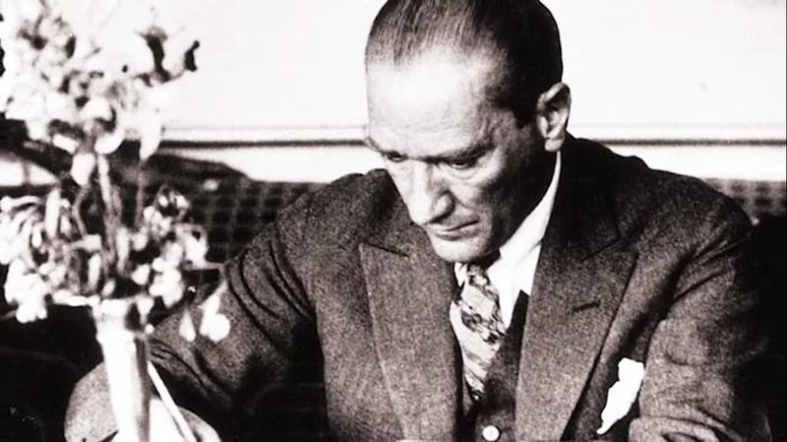
Atatürk’ün yaptığı yenilikler içerisinde en radikal değişimlerden birisi de harf inkılabıdır. Harf devrimi ile beraber Osmanlı Devleti döneminde kullanılan Arap alfabesi bırakılarak çağın gereksinimlerini karşılayan Latin alfabesi kullanılmaya başlanmıştır.
1 Kasım 1928 tarihinde kabul edilen Harf İnkılabı ile amaçlanan öğrenim ve kullanımı daha kolay olan Latin alfabesi ile toplum içerisinde okuma yazma oranını arttırmaktı. Bu amaçla başta Mustafa Kemal olmak üzere bütün eğitim kadroları yeni Türk harflerinin öğretimi için yoğun bir çaba göstermişlerdir.
Ayrıca harf devrimi ile beraber diğer ülkeler ile kurulan iletişim daha sağlıklı hale gelebilecek ve Türk vatandaşları uluslararası gelişmeleri daha kolay takip edebileceklerdi.

Ekonomi Alanında Yapılan Yenilikler
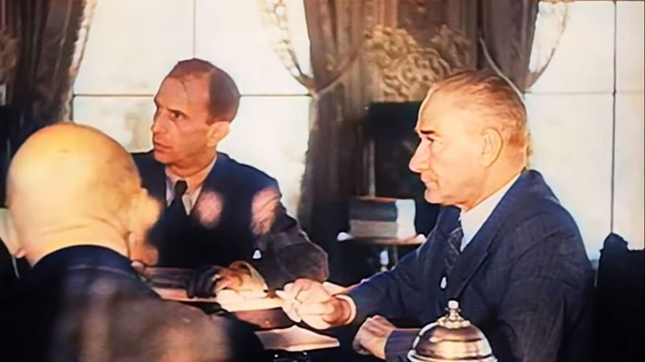
Osmanlı Devleti’nin yıkılma sürecinin hızlanmasının en önemli faktörlerinden birisi ekonomik çöküntüdür. Özellikle ekonomisinin üretime değil vergilere dayalı olması ve girilen savaşların kaybedilmesi ile beraber gelen vergilerin azalması sonucu Osmanlı ekonomisi bir bataklığın içerisine sürüklenmiştir. Burada diğer devletlerden alınan dış borçlar zamanla Osmanlı Devleti’nin borçlarına karşılık toprak verme sürecine kadar devam etmiştir.
Güçlü devlet güçlü ekonomi ile olur prensibini benimseyen Mustafa Kemal yaptığı ekonomik yeniliklerle güçlü bir Türkiye kurmaya çalışmıştır. Özellikle Lozan Barış Antlaşması ile kaldırılan kapitülasyonlar genç Türkiye Cumhuriyeti’nin dışa bağımlılığını azaltmıştır.
Atatürk yaptığı yenilikler ile beraber tam bağımsız ve gelişmiş bir Türkiye kurmayı amaçlamıştır.

Kabotaj Kanunu
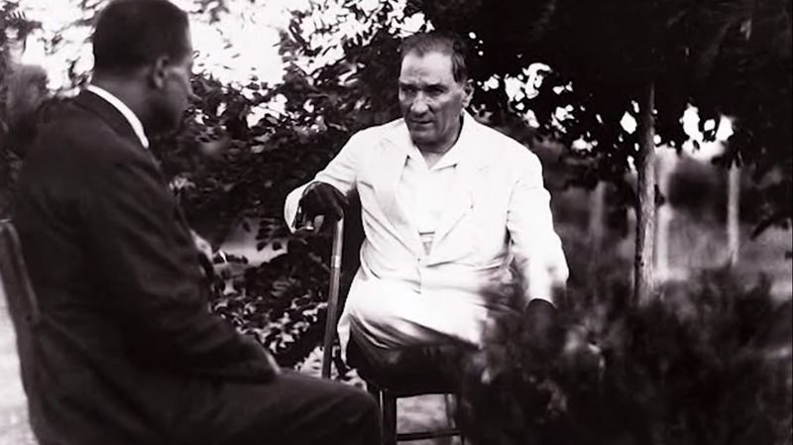
Bir devletin kendisine ait kara sularında dilediği şekilde ticaret yapabilme hakkına kabotaj denilmektedir. Osmanlı Devleti’nin yıkılması ile beraber bu hak İtilaf Devlerinin ortak kullanımına sunulmuştur.
Türkiye Cumhuriyeti’nin gerek ekonomik gerekse bağımsızlık savaşının önündeki en büyük engellerden birisi 1 Temmuz 1926 tarihinde çıkarılan Kabotaj Kanunu ile ortadan kaldırılmıştır.
Özellikle Boğazlarda yapılan ticaretin ve geçen gemilerinin kontrolünün sağlanması ekonomik anlamda büyük faydalara vesile olmuştur.

Takvim, Saat Ve Ölçülerde Yapılan Yenilikler
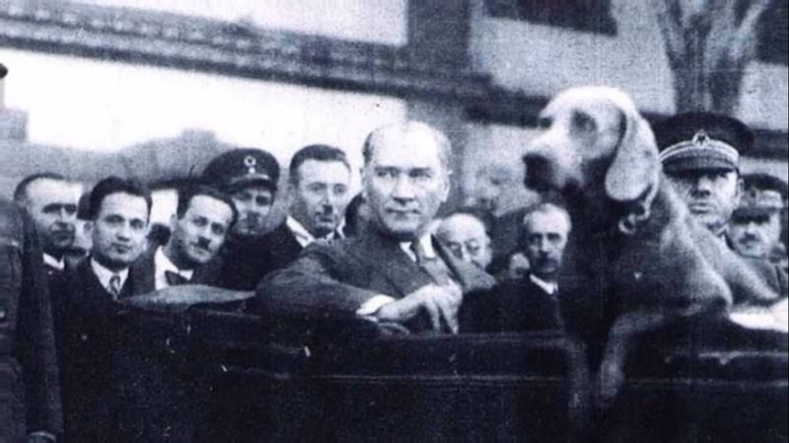
Atatürk’ün yaptığı yenilikler yeni kurulan Türkiye Cumhuriyeti’nin diğer devletler ile aynı şartlara sahip olmasını sağlamak amacıyla yapılmıştır. Özellikle kullanılan zaman ve ölçü birimlerinde yapılan yenilikler çağın gerisinde kalan birimler bırakılarak diğer devletlerin kullandığı ortak ölçü birimlerine geçiş sağlanmıştır.
Okka, endaze, arşın gibi çağın gerisinde olan ve ticareti zorlaştıran ölçü birimleri yerine metre, litre, kilogram gibi çağdaş ölçü birimleri kullanılmaya başlanmıştır.
Bunun yanında Osmanlı Devleti’nin kullandığı Hicri Takvim yerine Miladi Takvim kullanımına geçilmiştir.

Çiftçi Ve Esnafın Desteklenmesi
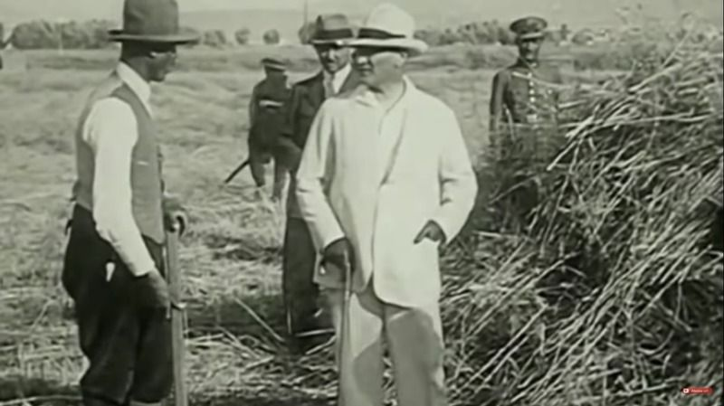
Anadolu gibi verimli topraklara sahip Türkiye Cumhuriyeti’nin ilk kurulduğu yıllarda ekonomisi tarıma dayalı idi. Bu noktada Atatürk’ün yaptığı yenilikler daha çok çiftçiyi kalkındırmak amacında idi. Tarımda makinelerin kullanılmaya başlanması, öşür vergisi alımının durdurulması, devlet arazilerinin çiftçiye verilmesi bu amaca yönelik hareketlerdi. Ayrıca çiftçinin desteklenmesi için çeşitli kooperatif ve araştırma enstitülerinin kurulması ile tarımsal kalkınma hedeflenmiştir.
Esnaf ve ticaretin desteklenmesi için milli ticaret anlayışı benimsendi. Örneğin ülke ihtiyaçları Türk esnaf ve sanayicilerden karşılanmaya başlandı. İthalat en alt düzeye kadar indirildi. Teşvik-i Sanayi Kanunu ile sanayici desteklendi. Sanayici ve esnafa kolay kredi imkanı sağlayan bankalar kuruldu.
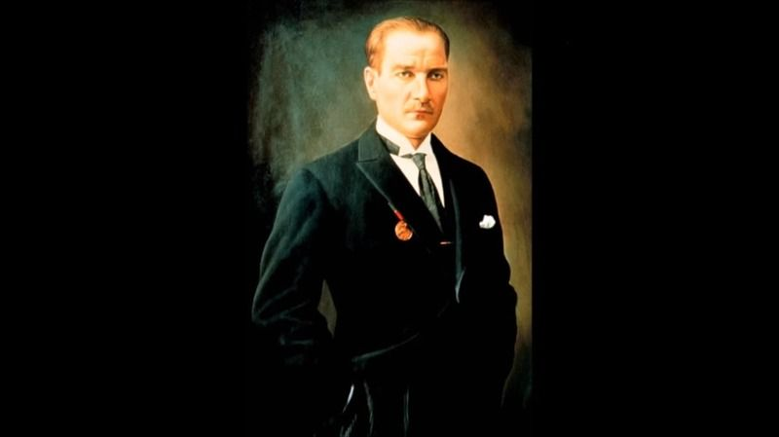
Türkiye Cumhuriyeti benimsediği Devletçilik ilkesi ile hedeflediği ekonomik modeli önce kendisi uygulayarak sonrasında sanayici ve esnafa örnek olmuştur.
Ayrıca Soyadı Kanunu gereğince TBMM Mustafa Kemal'e 24 Kasım 1934 de Atatürk soyadını verdi. 1931 ile 1932 yılları arasında Türk Dil ve Tarih Kurumlarının Kurulması gerçekleşti. Mart 1924 te ise Öğretimin birleştirilmesi yapıldı.

Hazırlayan
Yeni Süksün Ortaokulu

